МОБУ СОШ №1 с. Красноусольский МР Гафурийский район Республики Башкортостан

Конкурс школьных исследовательских работ в рамках проекта

«Красноусольский: славные страницы истории и культуры,

жизнь замечательных людей исторического села глазами детей»

Тема научно–исследовательской работы:
«Именами земляков названы улицы Красноусольска»
Улица Мусы Гареева

Выполнила:
ученица 10А класса МОБУ СОШ №1 с.Красноусольский МР Гафурийский район РБ

Научный руководитель: Кунафина А.Ф.,
учитель МОБУ СОШ №1
с.Красноусольский МР Гафурийский район РБ

Красноусольский, 2023г

Содержание
- Введение……………………………………………………………………….…3
- Изучение названия улиц……………………………………………………….4-5
- «Что в имени твоём?»………………………………………….….…………...5-8
- Какие достопримечательные объекты носят имя М.Гареева………….......8-10
- Воспоминания родных и близких дважды Героя Советского Союза Мусы Гареева……………………………………………………………………...…10-12
- Анализ опроса среди учащихся 9-11классов………………………. ….….12-13
- Заключение………………………………………………………………..….13-14
- Литература ………………………………………………………………..….…..15
- Приложение……………………………………………………………..… ....16-31

- ВВЕДЕНИЕ
У каждого человека есть своя родина, то самое место, лучше которого не найдёшь на всем белом свете. Наша родина – село Красноусольский. Мне очень нравится наше село.
Цель: Исследовать название улицы М. Гареева моего села, узнать сколько всего улиц в нашем селе, расширить знания об истории и биографии М. Гареева.
Объект исследования: улица Мусы Гареева
Гипотеза:
Я предполагаю, что название улицы тесно связано с историей нашей республики и всей страны и через изучение возникновения названии улицы, мы пополним свои знания по истории родного края.
Задачи:
- выяснить дату основания улицы Муса Гареева;
- познакомиться с биографией Мусы Гареева;
- научиться работать с дополнительной информацией;
- провести тестирование среди учащихся 9-11 классов;
-ознакомиться с местоположением улицы и достопримечательностями села;
-рассказать о результатах исследования учащихся моей школы.
Методы исследования:
- опрос учеников 9—11 классов нашей школы;
- работа с картой-планом нашего села;
- обращение в библиотеку;
- обращение в сельсовет и администрацию архива с. Красноусольский;
- чтение литературы, поиск информации в сети Интернет.
Новизна определяется изучением историй улицы моего села, изучением биографии, в честь которых была названа улица.
Актуальность работы: каждый житель нашего села должен не только знать название своей улицы, но и знать историю её создания.
Практическая значимость исследования: данный материал можно использовать на уроках истории, музейных уроков, при проведении классных часов.
- ИЗУЧЕНИЕ НАЗВАНИЯ УЛИЦЫ
Среди особо популярных названий улиц в наиболее крупных городах, селах первые места, несомненно, занимают такие: Ленина, Советская, Горького, Октябрьская, Гагарина, Пушкина, Карла Маркса.
Названия улицам дают в зависимости от принадлежности к разным категориям по отношению к ним:
- соответствующих личностей,
- нахождению на них определённых объектов;
- происходивших там событий, явлений.
Но также, в каждом населенном пункте найдутся индивидуальные герои и объекты, в честь которых дают названия улицам. Они хоть и не являются общеизвестными, но для местного населения имеют важное значение.
Нет границ для фантазии, только остаётся выбрать – что же имеет большее значение для конкретной улицы. По этим названиям можно изучать
историю соответствующей местности.
- Сколько же улиц в нашем селе - Красноусольский?
По данным из архива села Красноусольский я узнала, что у нас насчитывается 191 улица.
- Как они называются? Почему?
- Все названия улиц можно разбить на группы
В честь знаменитых людей:
А) героев войн: Чапаева, Муса Гареева, Ахметьянова, Пятяри,
Б) политических деятелей: М. М., Вахитова , К. Маркса, Куйбышева и т.д.
В) писателей: Пушкина, Гоголя, Толстого, Достоевского, Маяковского и т.д

В честь праздников:
Октябрьская, Советская, Майская и т.д.
По расположению:
Восточная, Северная, Западная, Южная, Красный Ключ и т.д.
Иные названия: Молодежная, Промышленная, Энтузиастов, Радужная и т.д
Название улицы Мусы Гареева, которую я выбрала, было присвоено название по постановлению от 14.06.2013.Эти сведения я узнала исходя из архивных документов Администрации с. Красноусольский. (см.приложение рис.21,22)
Улица Муса Гареева расположена в новом микрорайоне Лубат. Я выяснила из источников интернета расположение этой улицы на карте и определила примерное расстояние от нашей школы до этой улицы, оно составляет 2км 700м.(см.приложение рис.23) Съездив на эту улицу я выяснила ,что улица новая, строящиеся посчитала количество домов -15. (см.приложение рис.24-29)
- «ЧТО В ИМЕНИ ТВОЁМ?»
Моя улица, которую я исследую, носит имя Мусы Гайсиновича Гареева.
Муса Гайсинович Гареев – участник Великой Отечественной, полковник, дважды Герой СССР, председатель Башкирского обкома ДОСААФ Совершил рекордные 250 боевых вылетов, участвовал в крупных освободительных операциях на территории Советского Союза и Восточной Германии.
Знакомые дважды Героя Советского Союза Мусы Гареева вспоминают его, как внимательного, тактичного и скромного человека. При личной встрече или в телефонном разговоре никогда не забывал поинтересоваться о здоровье, семье. Всегда находил нужные слова поддержки, если собеседник делился проблемами.
Великую Отечественную Муса Гайсинович прошел со штурвалом в руках, управляя военным штурмовиком. Прославленный летчик совершил 250 боевых вылетов, каждый из которых мог оказаться последним.
Детство и юность
Будущий летчик родился 9 июля 1922 года в башкирской деревушке Илякшиде в Белебеевском уезде. Муса стал единственным сыном бывшего военного Гайсы и его жены Гульнафисы. Это была обычная крестьянская семья со средним достатком: на подворье имелись две коровы, несколько телят, мелкий рогатый скот и птица. Участок земли был небольшим, но Гареевым этого хватало.
Сохранились воспоминания матери, которая рассказала интересный случай из детства сына. Однажды мальчик принес домой большое пятнистое яйцо (только потом выяснилось, что журавлиное). Его он вместе с соседскими мальчишками вытащил из гнезда оставив пернатых родителей без потомства. Дома Муса подложил яйцо то ли под утку, то ли под гусыню, и вскоре из него вылупился крупный птенец. Как только это произошло, над домой Гареевых стали кружить два журавля, которые почувствовали появление своего наследника. С тех пор в семье появилось предание, что птицы позвали Мусу в небо и обозначили его дальнейшую судьбу. Стоит отметить, что с детства мальчик мечтал о железной дороге и управлении паровозами.
В конце 1920-х жители Илякшиде сообща начали строительство деревни Таш-Чишма и организовали там коллективное хозяйство. Несмотря на это, начальную школу Гареев-младший окончил в родной деревне, а уже седьмой класс оканчивал в соседнем Бишкураево.
Пришла пора получать специальность, и юноша вместе с приятелем подал документы в Уфимский железнодорожный техникум Наркомата путей сообщения. Параллельно поступил в аэроклуб ОСОАВИАХИМа, чем привел в ужас мать, которая боялась за жизнь сына. Отец же, напротив, оценил мужество наследника и дал свое благословение.
Самолеты и все, что с ними связано, стали смыслом жизни молодого человека. Получив диплом техникума, Гареев уехал в Саратовскую область, где поступил в военно-авиационную школу города Энгельс. В конце 1942-го был призван на фронт.
Свою раннюю биографию летчик описал в личных сочинениях, часть из которых была опубликована.

На службе Отечеству
Муса Гайсинович стал солдатом 944-го авиационного штурмового полка. По прибытию в часть его ожидала печальная картина: из всего личного состава остались только пять бойцов. Остальные погибли во время сражений. Быстро освоив военную технику, Гареев стал на практике применять те профессиональные навыки, которым его учили в авиационной школе.
В битве под Сталинградом башкирский паренек получил свою первую награду – орден Красной Звезды. За год до окончания войны он уже командовал целой эскадрильей, брошенной на врага, засевшего в Крыму и Беларуси. За подвиги в небе Мусу дважды представляли к званию Героя Советского Союза и несколько раз к другим наградам. Он стал первым в родной республике, кто стал двукратным Героем СССР.
Всего за военную карьеру Гареев осуществил 250 вылетов защищая небо России, Польши, Литвы, Восточной Пруссии и Донбасса. Он дослужился до полковника, участвовал в первом Параде Победы и получил десятки советских и иностранных наград. Удивительно, но за все военные годы герой не получил ни одного серьезного ранения, лишь незначительные царапины.
После долгожданной победы Муса Гайсинович стал летчиком транспортной авиации. Параллельно отучился в Военной академии и избрался в депутаты. По долгу службы Гареев побывал во многих городах на разных континентах. Долгое время семья летчика жила в столичной коммунальной квартире, куда нескончаемым потоком шли люди, нуждающиеся в помощи. Прославленный ас старался помочь каждому.
В середине 60-х случилось то, чего боится каждый влюбленный в небо летчик. Во время планового вылета Гарееву стало плохо, он лишился чувств. Самолет пришлось сажать второму пилоту. Пройдя обследование, Муса не мог поверить своим ушам: доктора запретили ему летать. Впереди было долгое лечение, а о профессиональной деятельности предстояло забыть. Сообщая об этом супруге, герой едва сдерживал горькие слезы.
Чтобы как-то забыться, летчик вернулся в родные края, а вскоре и вовсе переехал в Уфу. В Башкирию вещи его семьи перевез Ил-14, предоставленный уважаемому авиатору руководством. Дома Муса Гайсинович возглавил добровольное общество содействия армии, которое занималось вопросами помощи военным.

Личная жизнь.

Башкирский герой не раз признавался, что считает себя счастливым человеком: его история любви могла бы стать сюжетом отдельного литературного произведения. С русской девушкой Галей солдат познакомился на войне, куда юная красавица ушла добровольцем. Поначалу Галина работала в военном госпитале санитаркой, но после полученного ранения была направлена в часть будущего супруга, где ей предстояло укладывать парашюты.
Между молодыми людьми сразу же завязалась дружба, которая постепенно переросла в крепкую любовь. Пылкий влюбленный сделал избраннице предложение, которое она принимать не решалась – шла война. Тогда Муса сказал, что до конца войны любой из них может не дожить – тут уж, как распорядится судьба. И девушка согласилась.
Армейское начальство не стало отказывать влюбленным, и они поженились в полевых условиях. Перед этим Гареев отправил весточку отцу и матери, в которой сообщал о своих намерениях. Национальность любимой скрывать не стал – сказал, как есть. Родители выбор сына одобрили – главное, чтобы вернулся целым и невредимым.
После войны супруги отправились в родную деревню Мусы, знакомиться со свекром и свекровью. По такому случаю у дома Гареевых собралась вся деревня, жителям которой было интересно посмотреть на русскую жену башкира. Многие перешептывались о том, что парню стоило выбрать девушку своей национальности и веры. Все разговоры одним жестом прекратила мать Мусы: она выбежала из дома и крепко прижала к себе невестку.
Галина Александровна подарила мужу двоих сыновей – Валерия и Евгения. Отец вложил в наследников всю свою любовь к авиации и чувство долга перед Родиной. Парней Гареев воспитывал строго, но серьезно никогда не наказывал. Женя стал биологом и страстным коллекционером авиационных моделей.

Смерть.

Выйдя на заслуженный отдых, знаменитый летчик увлекся садоводством и разведением пчел. В последние годы жизни много времени проводил на даче, которую ему выделило руководство страны за заслуги. Соседом Гареева по участку стал известный башкирский поэт Мустай Карим.
Известно, что несколько лет Муса Гайсинович боролся с онкологией. Коварная болезнь забрала героя 17 сентября 1987 года, когда ему было всего 65 лет. Рак был выявлен уже задолго до этого, и врачи заявляли о трех, максимум четырех годах оставшейся жизни. Летчик прожил с этим диагнозом несколько лет, но перенесенный инфаркт и общее ухудшение состояния сделали свое дело.

- КАКИЕ ДОСТОПРИМЕЧАТЕЛЬНЫЕ ОБЪЕКТЫ НОСЯТ ИМЯ М.ГАРЕЕВА
В столице Башкортостана много мемориальных объектов, связанных с именем М.Г. Гареева, но первое место среди них принадлежит бронзовому бюсту работы Н.В. Томского. (см.приложение, рис.1). В честь его светлой памяти поставлен бронзовый бюст на Бульваре Славы в столице нашей республики, установлена мемориальная доска на стене дома, в котором он проживал.
На малой Родине – в райцентре Илишевского района, в селе Верхнеяркеево поставлен памятник Мусе Гарееву (см.приложение , рис.2).
В с. Таш-Чишма со временем был открыт дом-музей М.Г.Гареева.
В г.Уфа есть две памятные таблички: одна на доме, где проживал по окончании службы М.Г. Гареев по адресу ул. Худайбердина, 4,(см. приложение, рис 3) а вторая украшает здание Совета РОСТО Башкортостана на бульваре Славы, 6. Жители Уфы почтили память своего героя плитой с благодарственной надписью и скульптурным бюстом над его могилой в Парке Победы. (см.приложение , рис.4)
В Третьяковской галерее выставлен базальтовый скульптурный портрет летчика, сработанный спустя 2 года после окончания войны Н.В. Томским. Это был промежуточный вариант перед созданием памятника, установленного позднее в Уфе.
В Верхнеяркеево построили музей в честь знаменитого земляка.
(см.приложение, рис.5) .В 2012 году перед музеем разместили самолет «АН-2».(см. приложение ,рис 6)
Музей дважды Героя Советского Союза Мусы Гайсиновича Гареева расположен в центре с.Верхнеяркеево Илишевского района Республики Башкортостан. Открытию музея предшествовала большая и кропотливая работа по его созданию. Решение об организации музея на Родине Героя было принято руководством Республики Башкортостан и Илишевского района, после кончины М.Г. Гареева в 1987 году, в целях увековечения его имени в народной памяти. В музее проводятся тематические экскурсии с использованием многочисленных фотографий, личных документов, видеозаписей рассказов самого М.Гареева, что позволяет со всей полнотой раскрывать личность Героя. Со времени открытия музея с его экспозициями ознакомились тысячи посетителей: труженики и учащиеся школ района и Республики, делегации из различных районов России, зарубежные гости. В музее проводятся встречи ветеранов с молодежью. Используются демонстрации документальных фильмов. Ведется выставочная деятельность.
Также установлен памятный камень с мемориальной доской в д.Илякшиде. (см. приложение ,рис 7)В четь Мусы Гареева названы улица, кинотеатр в с.Верхнеяркеево (см. приложение, рис 8). Здание Районного дворца культуры было введено в эксплуатацию в 1982 году. В 2018 году был выигран гранд Всероссийского фонда кино, что позволило отремонтировать и оснастить современным кинооборудованием здание, и на сегодняшний день здесь успешно работает кинотеатр имени Мусы Гареева.Ч исло посадочных мест — 96, среднее количество посещений — более 10 000 человек в год. Кинотеатр оснащен специальным оборудованием по республиканской программе «Доступная среда». Он проводит такие мероприятия и акции, как «Семейный выходной», «Эконом-среда», «День российского кино» и другие. Дети и взрослые с удовольствием посещают кинотеатр.
А так же теплоход. (см.приложение , рис.9)
Прежние названия теплохода : «Баргузин».
Место постройки: Венгрия.
Пассажировместимость: 100 чел.
«Гареев» - уютный двухпалубный теплоход проекта 305 М. Это один из лучших теплоходов Башкирского пароходства. Судно построено в Венгрии и отличается улучшенной комфортабельностью. В 2008 г. теплоход прошел модернизацию с обновлением интерьеров ресторана, верхнего бара и помещений для отдыха туристов.
Все каюты на теплоходе оснащены индивидуальными санблоками, холодильниками, кабельным телевидением, радио и розетками на 220V. Каюты на средней палубе оборудованы кондиционерами.
На теплоходе для Вас работают ресторан, бар и пункт проката. Можно провести приятный вечер в музыкальном салоне с караоке. На судне есть конференц-зал, сауна и медицинский кабинет.
В нашем селе Красноусольский тоже есть памятник, возведенный к 100 летию М. Гареева. (см.приложение , рис.10).

Награды (см.приложение рис 11-20)
- Герой Советского Союза с вручением ордена Ленина и медали «Золотая Звезда» за номером 6227 (23.02.1945, за образцовое выполнение боевых заданий командования на фронте борьбы с немецкими захватчиками и проявленные при этом отвагу и геройство);
- Герой Советского Союза с вручением второй медали «Золотая Звезда» за номером 41 (19.04.1945, за образцовое выполнение боевых заданий командования на фронте борьбы с немецкими захватчиками);
- 3 ордена Красного Знамени (20.08.1943, 23.02.1944, 02.11.1944);
- Орден Трудового Красного Знамени (1971);
- Орден Александра Невского (14.07.1944);
- Орден Богдана Хмельницкого 3-й степени (02.03.1945);
- 2 ордена Отечественной войны 1-й степени (02.04.1945, 11.03.1985);
- 3 ордена Красной Звезды (24.07.1943, 1955, 1956);
- Медаль «За отвагу» (30.03.1943);
- Медаль «За боевые заслуги» (1951).

- ВОСПОМИНАНИЯ РОДНЫХ И БЛИЗКИХ ДВАЖДЫ ГЕРОЯ СОВЕТСКОГО СОЮЗА МУСЫ
«Я благодарна судьбе»
(воспоминание супруги Героя Галины Александровны Гареевой)
Счастливую мы с ним жизнь прожили. И в Москве. Всегда. Когда он заболел, пришлось вернуться. Захотел на родину. Его тянуло всегда домой. Да, видимо он просто, вы знаете наверно ему надо было сменить обстановку, потому что все напоминало. 20 лет он в Москве прослужил. Все эти аэродромы подмосковные, там полгорода друзей бесконечно звонят, а он уже больной совершенно. Вообще, потом удивлялись как это он жив остался. За год как мы переехали, он говорит: ,, Поедем в отпуск в Ташчишму ”. Я оформила отпуск на месяц, и мы приехали в Уфу. У него то ведь были друзья, у меня тут никого не было. У него друзья, всюду военные. Встретили на вокзале. Потом мне говорят: ,, Галя, у него ведь глаза мертвые “. Но ведь он весь ушел в себя. И мы приехали в Ташчишму. Он лежал, изредка выходил. Потом ему становилось все лучше. Стали мы выходить. А там рядом поле, хлеба колосятся, жаворонки поют. Потихоньку начало оживать. Через 2 месяца мы уже с ним уже с ним даже на базар ходили. Это 8 километров от Ташчишмы. Мне уже на работу надо выходить. Он мня в Уфу проводил, посадил на самолет. Говорит: «Я еще останусь на месяц.» «Хорошо, оставайся. » Он остался. Но тут его, видимо уговорили друзья. И он приехал домой. В начале ничего не говорил, а потом говорит: «Галя, переедем в Уфу жить». Я говорю: «Не поеду. Не хочу я в Уфе жить. У меня все родные в Москве и друзей полгорода, работа. Я в конструкторском бюро работала. Не поеду. Ухожу на работу, он лежит. Возвращаюсь с работы, лежит. Не ест. К телефону не подходит. Как –то раз он сказал: «Ты не поедешь со мной, я умру здесь.» Поплакала я у мамы..Что делать? Это уж судьба такая. Надо ехать. Вот и приехала сюда, потихонечку оторвался от той среды, в которой постоянно был.Родина есть Родина. Здесь оказалось лучше. В начале ему тяжело было, потому что язык-то все-таки забылся за многие годы. Но мы быстро привыкли, ведь мы военные люди. Человек он был очень дисциплинированный. Вот, вы знаете, я как привыкла с ним в режиму. В 9 часов завтрак, в час обед, в 7 ужин. Мы так жили по этому расписанию всю жизнь. Сколько жила, все жизнь его ждала.»
«Мы его очень любили»
(из воспоминаний родной сестры Масхуды (Гареевой) Симдиковой)
Очень умным был. Грамотным. В 14 лет сам папу отвез в Уфу. Очень любил читать, даже не садился кушать, пока не дочитает. «Подожди, подожди” - говорил. Сильно увлекался чтением.
Очень дорожил нашими родственными отношениями. С самых малых лет он был добродушным и отзывчивым. Он не ждал твоего обращения, а сам, проявляя инициативу, приходил на помощь. А если надо, мог и защитить. Быть рядом с ним всегда было приятно. Среди детворы он был главным фантазером, всегда придумывал какие-то новые игры, шутливые поступки. А когда стали совсем взрослыми, он был хорошим советчиком и надежной опорой не только для близких и родных, но и для всех односельчан, друзей и просто знакомых. Увидев или услышав о чужом горе, он не мог быть безучастным. А если кто-то к нему обратится с просьбой, он всегда жертвовал собой, если даже не было на то времени.
Вначале он часто писал письма с фронта, рассказывал о своих однополчанах. Самое главное он сообщал о том, что враг будет разбит и победа будет за нами. Он твердо верил, что делает священное дело, защищая Родину. В своих письмах он подробно расспрашивал о каждом из нас, об односельчанах, своей любимой лошади. Долго не было от него вестей. Думали, что погиб. Если бы не погиб, то хотя бы весточку написал. Самой большой радостью было для нас встречать его после войны в поле рядом с родной деревней. Вся деревня собралась. И он такой красивый спускается с самолета в военной форме.
«Мечтал летать, а стал ученым»
(о легендарном отце вспоминает сын Евгений Мусинович Гареев, кандидат биологических наук, офтальмолог Центра глазной и пластической хирургии ALLOPLANT клиника Эрнста Мулдашева)
Отец для нас был строгим и очень требовательным. Профессия накладывала очень сильный отпечаток на него. Кроме армии в общем-то до зрелых лет он ничего и не видел. В 18 лет попал в армию и все время находился там. Поэтому, особенно, в первое время, пока еще мы маленькие были, он старался себя вести как с малышами, а потом, когда чуть-чуть подросли, начались замашки какого-то ефрейтора. Он все время привык с подчиненными, солдатами. Как бы готовил нас к будущей суровой армейской жизни. Поэтому дома возникали конфликты. Нам хотелось более близкого, ласкового отношения. А тут, значит, железная дисциплина, и все прочее. Он очень уставал, кроме полетов, успел закончить две академии. Главное у него была очень сложная работа, ведь у них была дивизия АДОН (авиационная дивизия особого назначения). Всякие тайные операции обеспечивали, плюс перевозка ответственных лиц государства . Где-то даже фотографии сохранились. Их самолеты были перекрашены под гражданские самолеты аэрофлота. Либо вообще без опознавательных знаков. Есть у нас фото такого самолета. Летали они кроме Австралии и Американского континента, почти везде, вплоть до Африки, Азии, Индонезии, были. на Северном полюсе. Спасали станцию в 1954 году, когда льдина раскололась, надо было спасать людей. Обеспечивали ядерные испытания на Новой Земле. Правда об этом они даже сами не знали, кого и чего они туда везут. В Афганистане, еще во времена правления короля Мухаммеда Заида Кир Шаха, перевозили оружие. В Индонезию перегоняли военные самолеты. Он находился под постоянным напряжением, поэтому он приходил домой уставший. И как говорится, ему было не до нас. Потом он попал в тяжелую ситуацию в Венгрии, когда там был мятеж. Ночью подняли по тревоге. Он провел там почти пол года и только весной, помню, ночью он вернулся домой в комбинезоне, грязный, не бритый, поэтому ему было не до нас.
Воспитание было передано непосредственно в руки мамы и бабушки И, естественно, его напрягало такое наше сопротивление его армейским порядкам. Были моменты полного непонимания. Он смягчился только тогда, когда я поступил в аэроклуб, начал летать. Вот тут начались профессиональные разговоры, что да как там. Ему как бы вливался бальзам в душу. Он радовался, а так если исключить напряжения, он человек нормальный, достаточно веселый. Иногда некоторые вещи рассказывал. Например, приключения. произошедшие с ним в разных странах мира. Были довольно забавные истории. Секрета никакого не было, он иногда сам хохотал.
Так, в 1958 году они летали в Афганистан с нашей военной делегацией. Афганский король решил перевооружить армию на современный лад. И естественно обратился к ближайшему соседу Советскому Союзу. В те времена они были в хороших отношениях с нами. Афганцы, видимо, чтобы сэкономить, пригласили экипажи самолетов, которые военные делегации привозили и решили у них проконсультироваться, где и как можно построить военные аэродромы. Судя по всему их пригласили в то место, где сейчас находится авиационный аэродром «Баграм». Случилась трагикомическая ситуация. Когда они приехали туда, там кроме них (8 человек экипажа и переводчик), даже охраны не было. А там долина такая обширная, крестьяне работают. Пробился слух, что пришли землю отбирать под аэродром. Какие-то белые люди приехали, ходят, пальцами показывают. Ну и народ сбежался с мотыгами, окружил их. Видимо там попались афганцы-узбеки. Папа говорит. что он с трудом понял о чем говорят крестьяне. И сказал ребятам, что нас решили избить как захватчиков их земель. И только тогда, когда представитель Афганистана сказал, что эти люди здесь по велению короля и что король приказал построить аэродром, напряжение было снято. И все разбежались по местам, говорит папа. Еще много интересных вещей рассказывал про Афганистан.

- АНАЛИЗ ОПРОСА СРЕДИ УЧАЩИХСЯ ШКОЛЫ
Я провела исследование среди учащихся 9-11 классов нашей школы и выяснила знают ли ученики нашей школы про героя советского союзы Мусу Гареева. В опросе было задано 5 вопросов.

1) Кто это Муса Гареев?
2) В каком районе родился Муса Гареев?
3)Какую службу несла супруга Гареева на фронте?
4) Какую награду получил Гареев в битве под Сталинградом?
5) Причина смерти:

Результаты опроса

№ | Верно ответили |  | Неверно ответили
1 | 71 | 28% | 31 | 12%
2 | 38 | 15% | 64 | 25%
3 | 29 | 11% | 73 | 29%
4 | 67 | 26% | 35 | 14%
5 | 50 | 20% | 52 | 20%

Опрос показал, что большинство учащихся 9-11 классов знают ,кем является М.Гареев, но более подробную информацию о его биографии не знают.
(см. приложение, рис.30-34)

- ЗАКЛЮЧЕНИЕ
Эта научно- исследовательская работа посвящается летчик – штурмовика дважды Героя Советского Союза Мусы Гайсиновича Гареева. С исключительной преданностью Родине Муса Гайсинович Гареев на протяжении всей Великой Отечественной войны громил фашистских разбойников, умножая великие подвиги наших летчиков.
Таким образом, в ходе научно-исследовательской работы все поставленные задачи были выполнены: мы собрали и проанализировали информацию о Мусе Гайсиновиче Гарееве, выделили нужные сведения о Мусе Гайсиновиче Гарееве из источников информации, оформили работу в соответствующем виде. Цель моей работы : изучение биографии гордости нашего земляка, дважды Героя СССР, Мусы Гайсиновича Гареева, достигнута.
Наша гипотеза : заслуги нашего героя Мусы Гайсиновича Гареева внесли огромный вклад в историю нашего родного региона, подтвердилась.
Муса Гайсинович Гареев является гордостью не только илишевцев, но и всего Башкортостана. Щедрая башкирская земля взрастила множество героев, талантливых людей и знаменитых личностей. Во все времена они с честью выдерживали и выдерживают самые сложные и тяжелейшие испытания.
Подводя итог моей работы, я могу сделать следующие выводы:
- Если каждый житель нашего района с детских лет будет интересоваться и знать историю своего села, историю своей улицы, то он будет передавать эту информацию из поколения в поколение, что привьёт интерес к истории своего родного края и любви к нему.
Лично я пополнила свои знания по истории родного села, подтвердила гипотезу о том, что название улицы тесно связано с историей моей страны.
Практическая значимость исследования: данный материал можно использовать на уроках истории, при проведении классных часов и викторин, на кружковых занятиях по краеведению.
Но как сделать, чтобы «окна» в прошлое, которыми являются названия улиц, не покрылись пылью забвения? Много еще осталось секретов в названиях улиц. Поэтому такие исследовательские работы необходимо проводить.

- ЛИТЕРАТУРА
Список использованный литературы
- Буранбаев М. ,,Славные сыны Башкирии” : Очерки о Героях Сов. Союза. – Уфа : Башкирское кн. изд-во, 1965
- Гареев М.Г. ,,Штурмовики идут на цель”- Уфа: Башкирское кн. изд-во, 1977.
- Гареев М.Г. «Живу и помню»- Уфа: Башкирское кн. изд-во, 1977.
- Гареев М.Г «Ветераны остаются в строю» [Лист. Запись Ю.Деля].-М :Изд-во ДОСААФ, 1980.
- Нуртдинов Р.К., Камалов Р.М., Марваров Ф.С. ,,Помни и гордимся” –Уфа: КП РБ ,,Мир печати” 2012
- «Башкирская энциклопедия»-Уфа: Научное издательство,2006
- «Военная история башкир»-Уфа,2013
- «Башкирская энциклопедия»-Уфа: Научное издательство ,1996
Список интернет – ресурсов
- https://w.histrf.ru/articles/article/show/garieiev_musa_gaisinovich
- https://zen.yandex.ru/media/sturmufa/muzei-dvajdy-geroia-sovetskogo-soiuza-musy-gaisinovicha-gareeva-5dc931ec4052283fcdc4700e
- https://ilesh.bashkortostan.ru/district/places/179/
- https://ru/wikipedia.org/wiki/Гареев, Муса Гайсинович

- ПРИЛОЖЕНИЕ
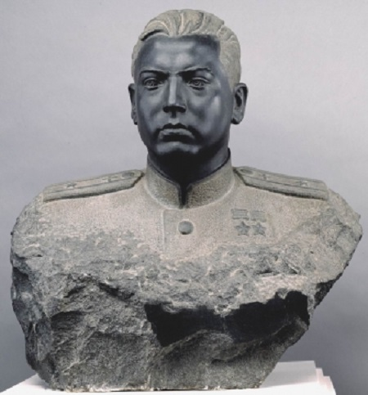рис 1.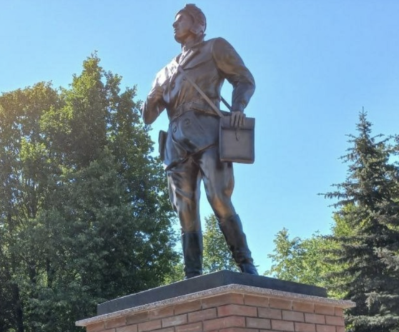рис 2.

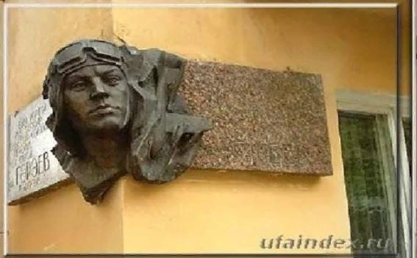 рис.3
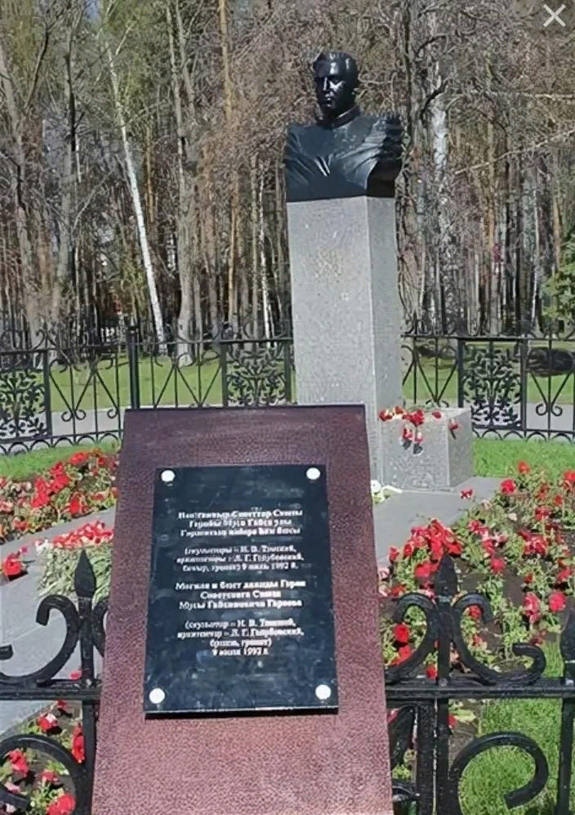рис. 4
рири

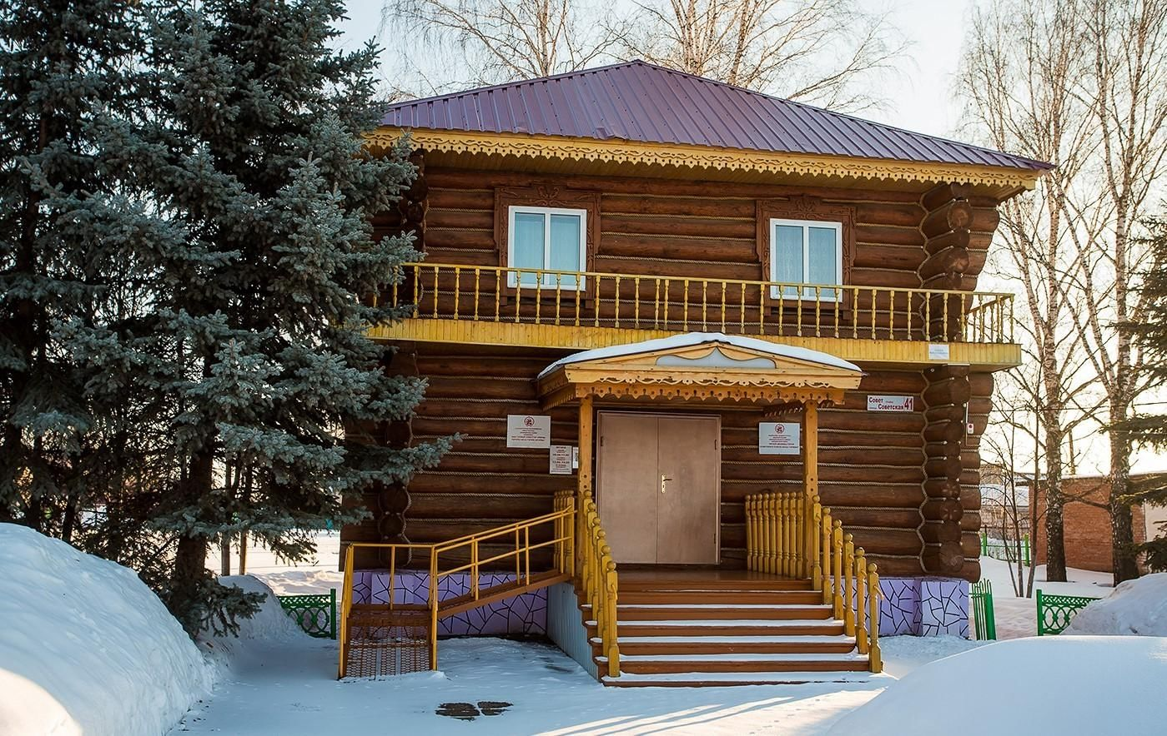рис. 5
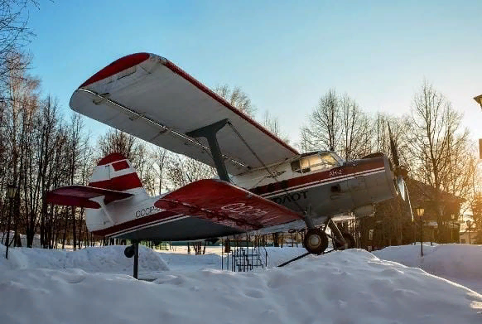рис. 6

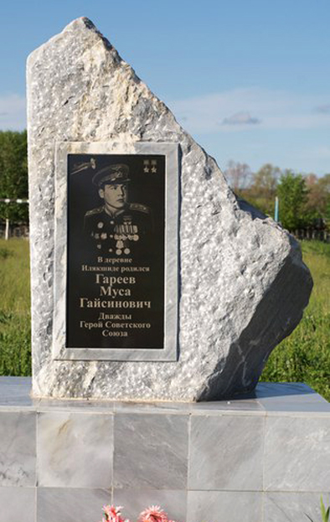рис. 7
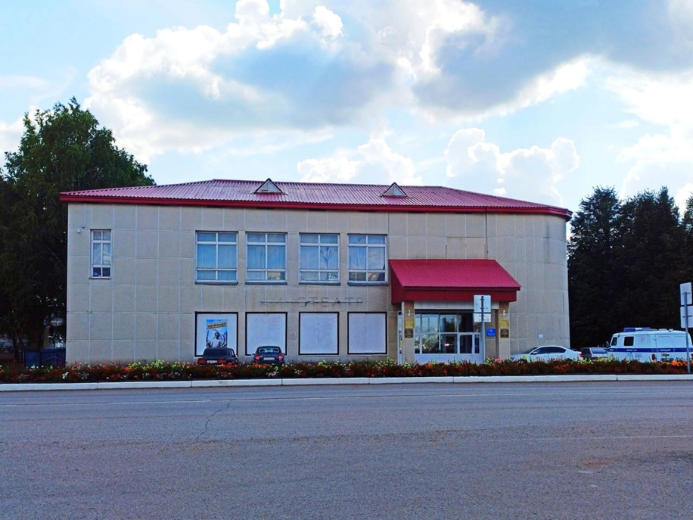
рис. 8
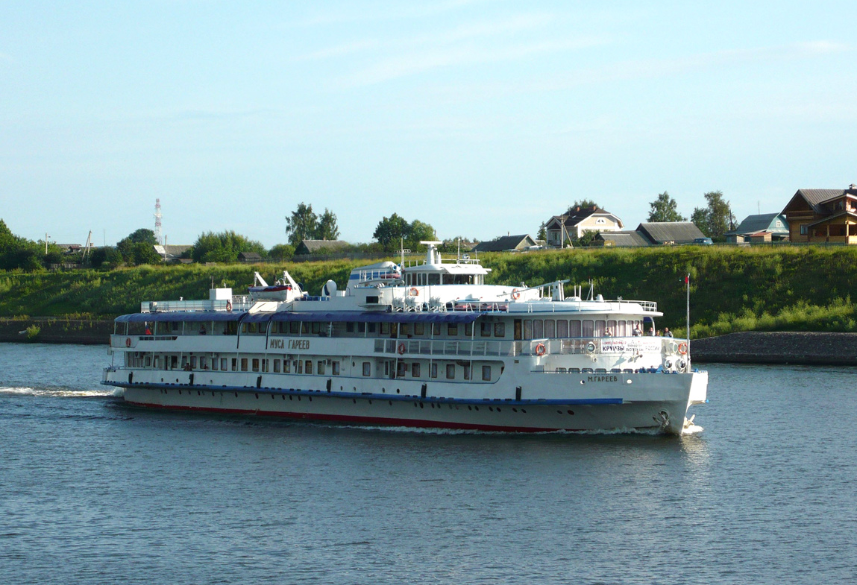рис.9
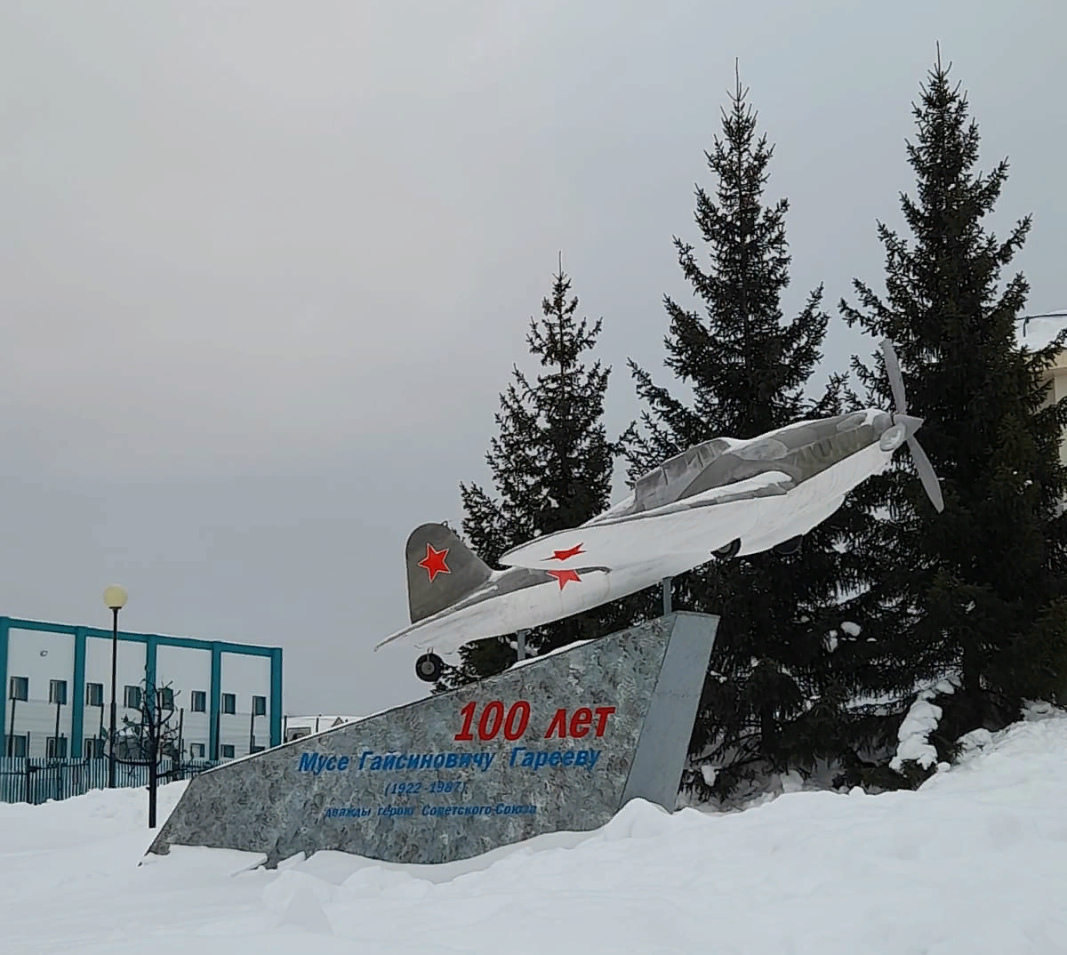рис.10

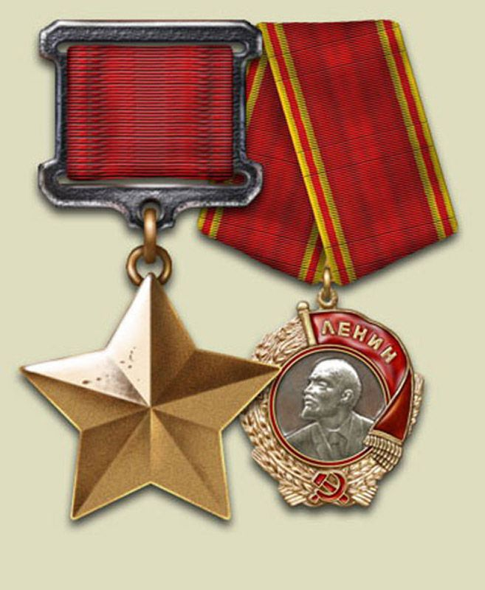

рис.11
рис.12

рис. 13

рис.14
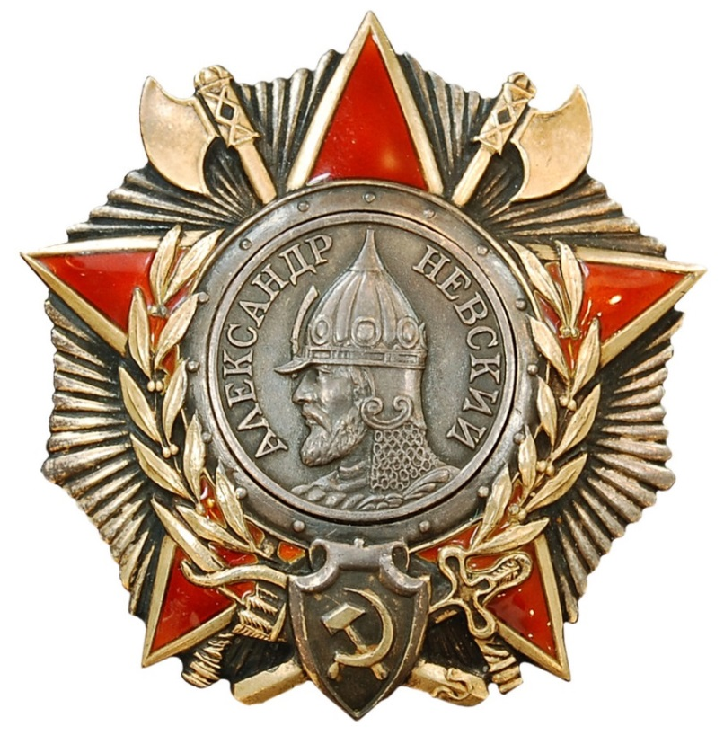 рис.15
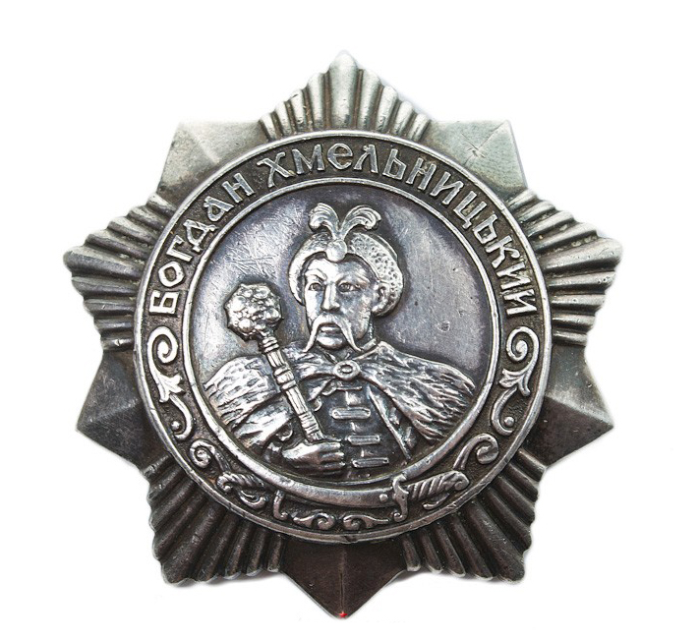рис. 16
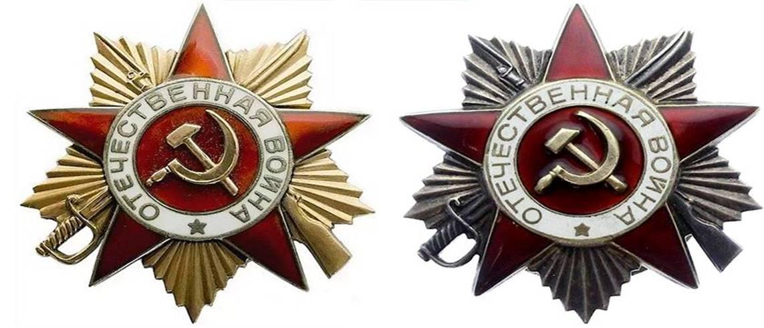 рис. 17

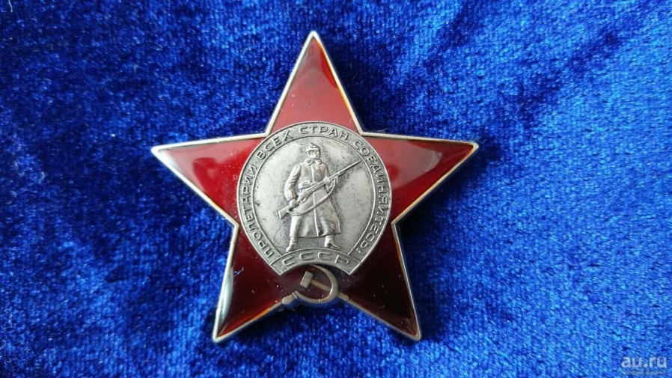 рис.18
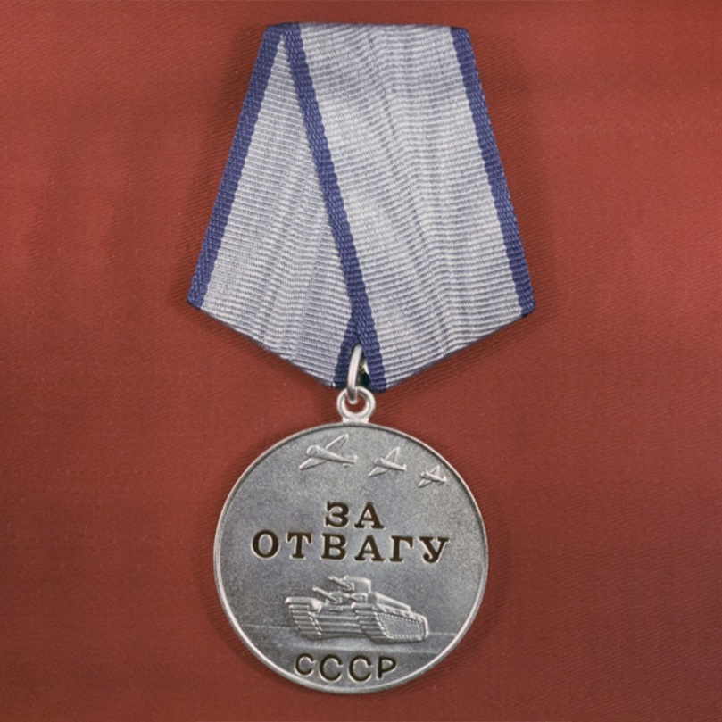

рис. 19
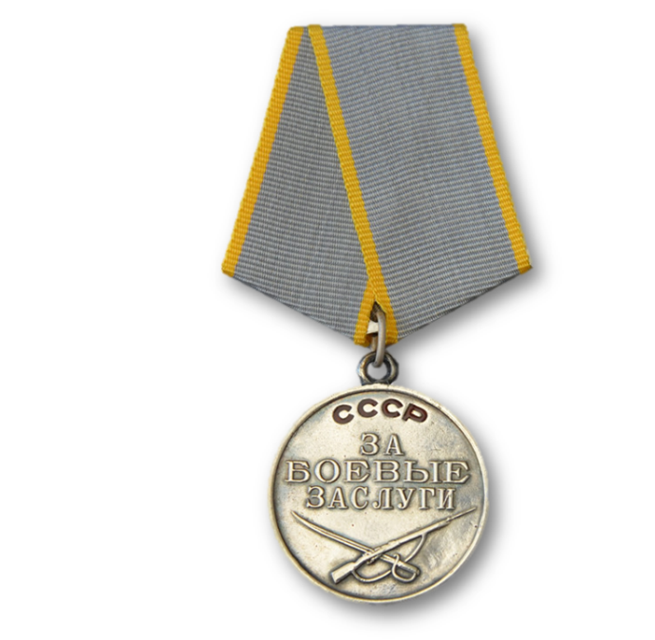рис.20

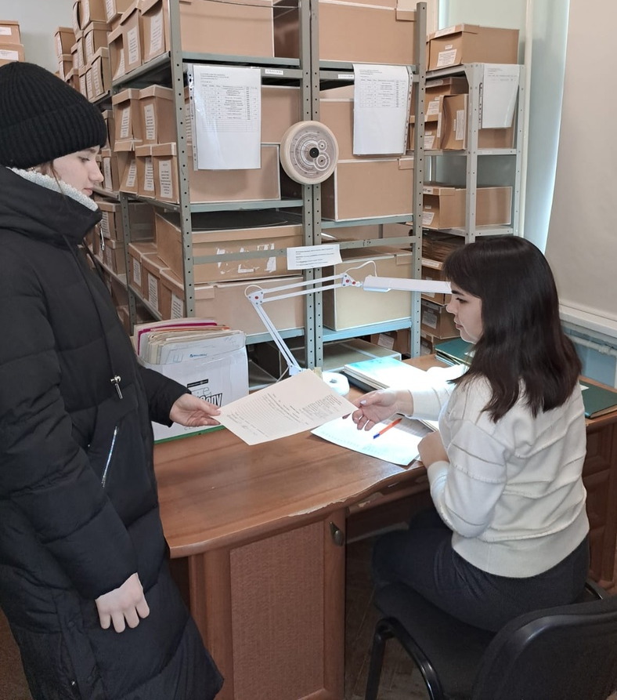Рис.21
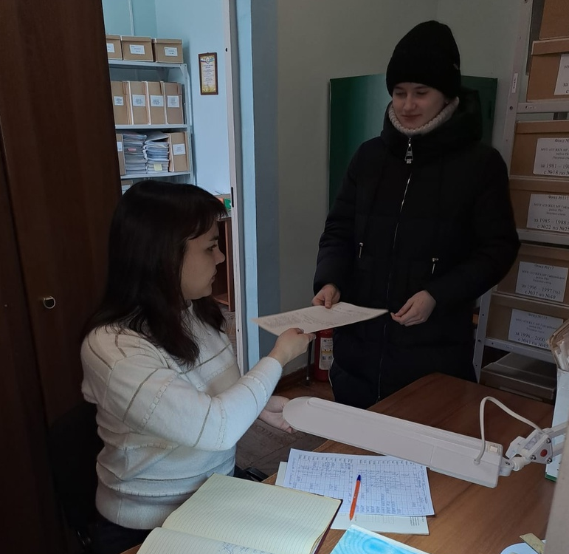Рис.22

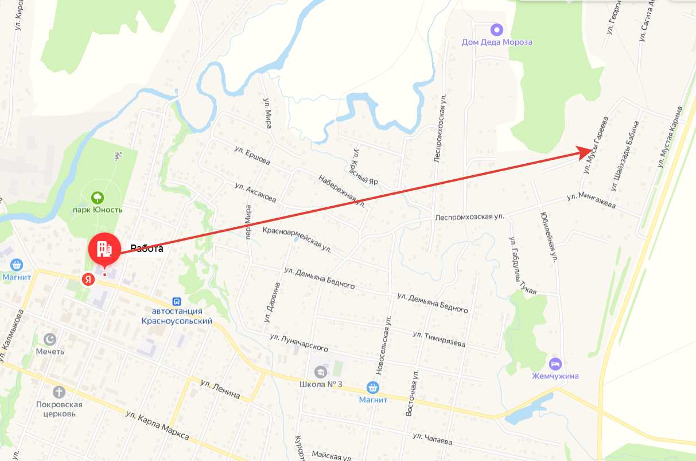Рис. 23
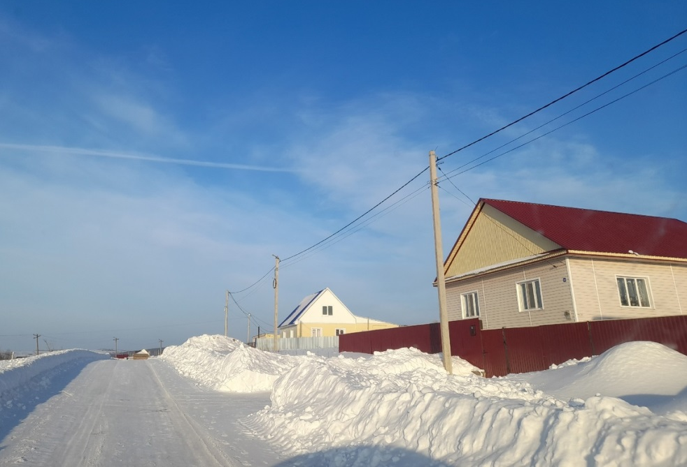Рис.24
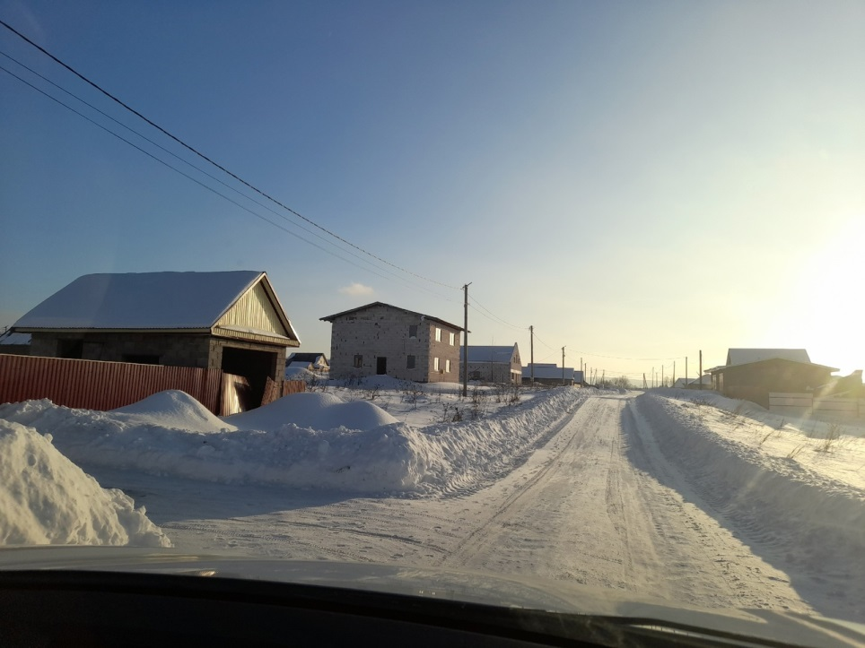
Рис.25
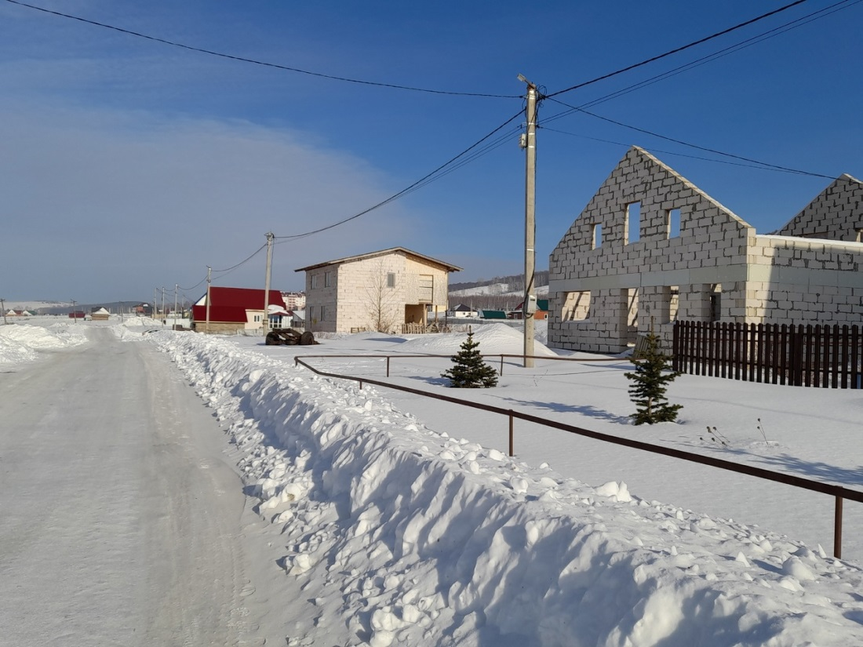Рис.26
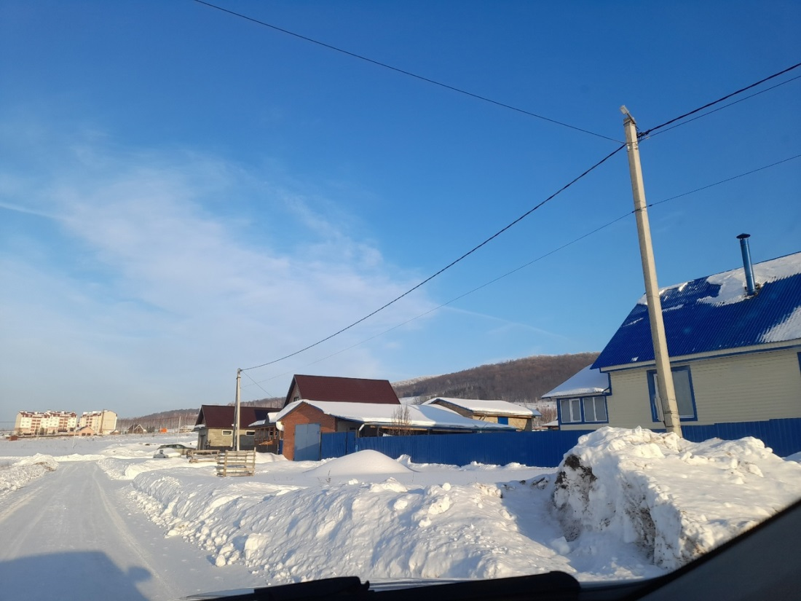Рис.27
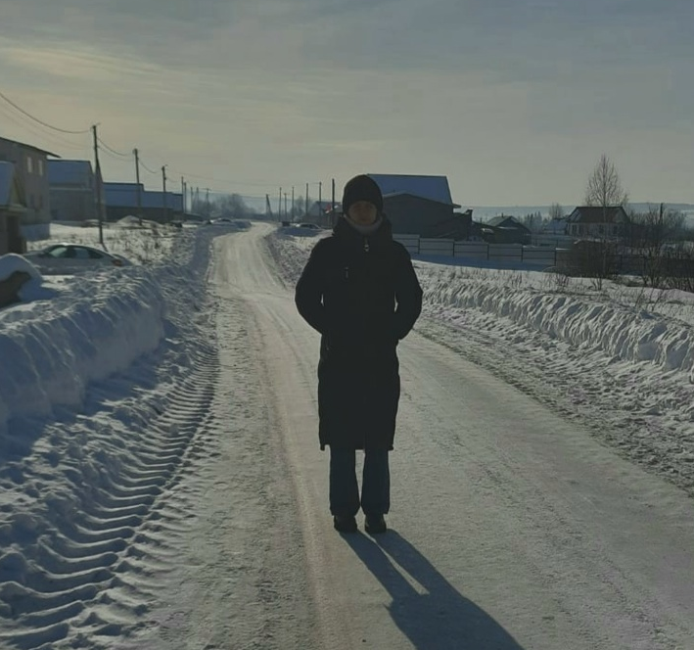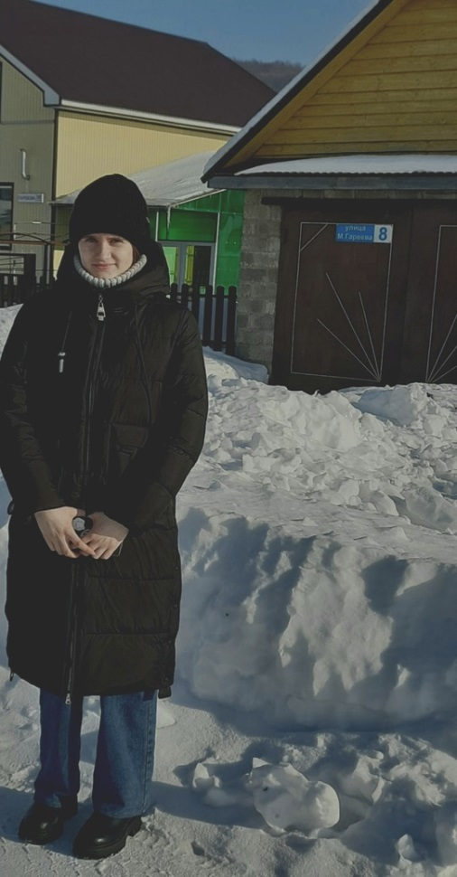Рис.28

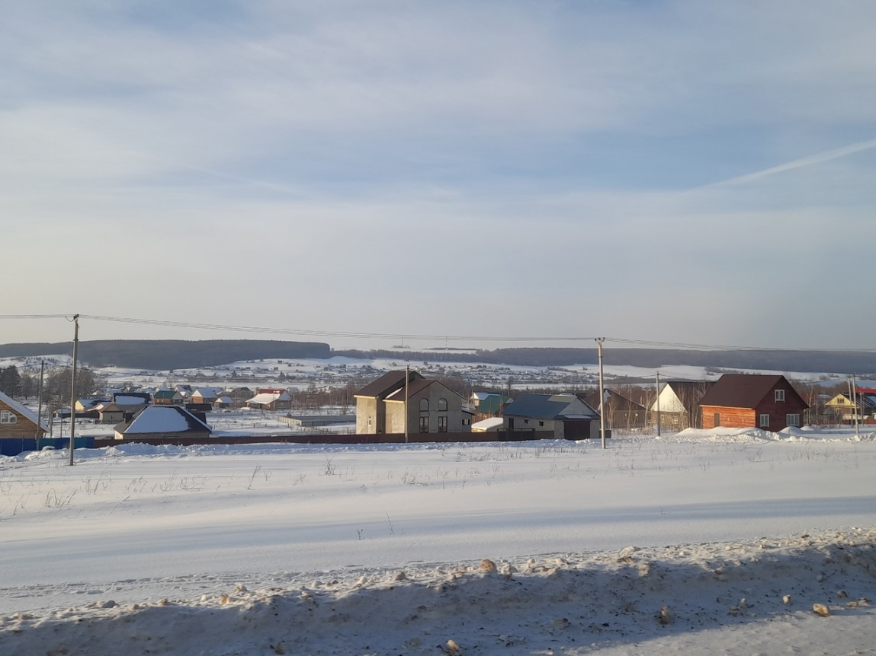Ри.29

Рис.30
Рис.31
Рис.32
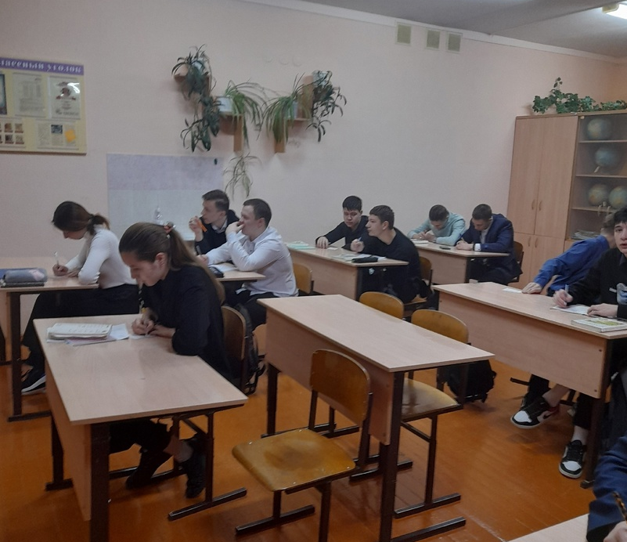
Рис.33
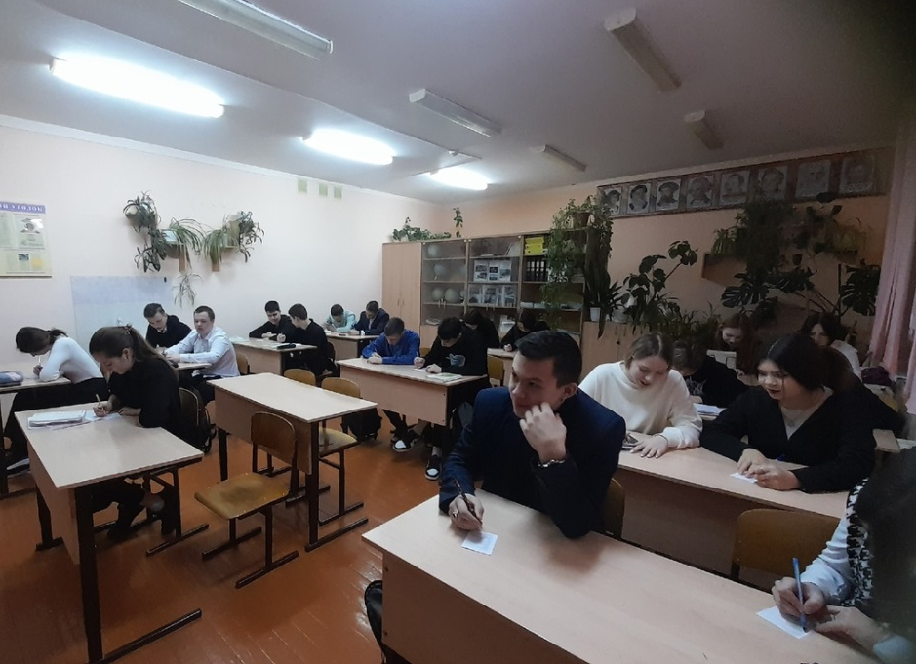Рис.34
